МИНИСТЕРСТВО НАУКИ И ВЫСШЕГО ОБРАЗОВАНИЯ РОССИЙСКОЙ ФЕДЕРАЦИИ

ПОЛИТЕХНИЧЕСКИЙ ИНСТИТУТ (ФИЛИАЛ)

ФЕДЕРАЛЬНОГО ГОСУДАРСТВЕННОГО БЮДЖЕТНОГО

ОБРАЗОВАТЕЛЬНОГО УЧРЕЖДЕНИЯ ВЫСШЕГО ОБРАЗОВАНИЯ

«ДОНСКОЙ ГОСУДАРСТВЕННЫЙ ТЕХНИЧЕСКИЙ УНИВЕРСИТЕТ»

В Г. ТАГАНРОГЕ РОСТОВСКОЙ ОБЛАСТИ

ПИ (филиал) ДГТУ в г. Таганроге

УТВЕРЖДАЮ
Директор
________________ А.К. Исаев
«___»________________2019 г
Рег. № ____________

УЧЕБНО-МЕТОДИЧЕСКОЕ ПОСОБИЕ
к практическим занятиям
по учебной дисциплине ОП.03 Информационные технологии
по специальности 09.02.07 «Информационные системы и программирование»

Таганрог
2020

Лист согласования
Учебно-методическое пособие по учебные дисциплины Информационные технологии о разработана на основе Федерального государственного образовательного стандарта (далее – ФГОС) для специальности среднего профессионального образования (далее – СПО) 09.02.07 «Информационные системы и программирование».

Разработчик(и):

Преподаватель _____________ Т.М. Марданова

Методические указания рассмотрены и одобрены на заседании цикловой методической комиссии специальности 09.02.05Прикладная информатика (по отраслям)

Протокол № 7 от «04» февраля 2020г

Председатель цикловой методической комиссии О.В. Андриян

Рецензенты:

ЧОУ ВО «ТИУиЭ» начальник информационно-аналитического управления, к.т.н., доцент О.И. Овчаренко
АО «Красный гидропресс» зам. начальника отдела ИТ С.С. Пирожков

Согласовано:

Заведующий УМО
Т. В. Воловская

ВВЕДЕНИЕ
В учебно-методическом пособии к практикуму по курсу «Информационные технологии» изложены сведения, необходимые для успешного выполнения практических занятий по данному курсу. Описан процесс работы с инструментарием, применяемым на практических занятиях, представлен ряд типичных задач и подходы к их решению. В целях глубокого усвоения студентами изучаемого материала по дисциплине «Информационные технологии» в комплексе с изложением теоретических вопросов также выбирать способы решения задач профессиональной деятельности, применительно к различным контекстам, Осуществлять поиск, анализ и интерпретацию информации, необходимой для выполнения задач профессиональной деятельности, Работать в коллективе и команде, эффективно взаимодействовать с коллегами, руководством, клиентами.
Цель настоящего пособия полученние студентами навыки правового анализа юридических норм и принятия грамотных процессуальных решений в практической деятельности.
Обучающийся должен знать: Назначение и виды информационных технологий, технологии сбора, накопления, обработки, передачи и распространения информации. Состав, структуру, принципы реализации и функционирования информационных технологий. Базовые и прикладные информационные технологии. Инструментальные средства информационных технологий..
Обучающийся должен уметь: Обрабатывать текстовую и числовую информацию. Применять мультимедийные технологии обработки и представления информации. Обрабатывать экономическую и статистическую информацию, используя средства пакета прикладных программ.
Правила выполнения практических занятий

Практические занятия выполняются каждым обучающимся самостоятельно в полном объеме и согласно содержанию методических указаний.
Перед выполнением обучающийся должен отчитаться перед преподавателем за выполнение предыдущего занятия (сдать отчет).
Обучающийся должен на уровне понимания и воспроизведения предварительно усвоить необходимую для выполнения практических занятий теоретическую и информацию.
Обучающийся, получивший положительную оценку и сдавший отчет по предыдущему практическому занятию, допускается к выполнению следующему занятию.
Обучающийся, пропустивший практическое занятие по уважительной либо неуважительной причине, закрывает задолженность в процессе выполнения последующих практических занятий.
Практическая работа №1
Открытие приложения текстового процессора. Структура экрана. Меню и панели инструментов. Создание и сохранение документа. Редактирование документа. Выделение блоков текста. Операции с выделенным текстом. Контекстное меню. Масштабирование рабочего окна. Форматирование абзацев. Работа с линейкой. Режим предварительного просмотра. Работа со списками. Маркированные и нумерованные списки. Автоматические списки. Форматирование списков. Работа со стилями. Создание стиля. Проверка орфографии, грамматики, смена языка, расстановка переносов. Поиск и замена текста. Вставка специальных символов.
Цель: приобрести практический опыт работы создания, редактирования и форматирования текстовых документов с различных носителей информации в текстовом процессоре MS Word .
Выполнив данную практическую работу, вы научитесь:
♣ вводить и редактировать текстовые документы Word;
♣ выполнять форматирование текстового документа Word;
♣ создавать разделы документа и оформлять страницы;
♣ оформлять текстовые документы в виде списков и колонок;
♣ сохранять текстовые документы.
Теоретические аспекты:
Создание документа начинается с запуска приложения Microsoft Word 2007-10. Откроется окно приложения Microsoft Word 2007-10, в котором отображается пустой документ "Документ 1" (Рис. 1), основанный на шаблоне без содержимого, т.е. на пустом шаблоне. Необходимо отметить, что по умолчанию в окне приложения Word 2007-10 на "Ленте" открывается вкладка Главная. На вкладке Главная расположены все инструменты для ввода текста в документ и его редактирования.

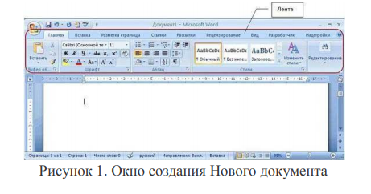
Создаваемый документ целесообразно сохранить до ввода в него текста. Для сохранения документа щелкнуть на кнопке "Сохранить" на "Панели быстрого доступа" или щелкнуть на кнопке "Office" и выбрать команду "Сохранить", откроется окно диалога Сохранение документа.
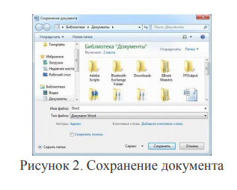
Ввод текста в документ Текст вводится в том месте документа, где мигает курсор. Документы в Word могут быть созданы путем ввода текста с клавиатуры. Кроме того, создать документ можно методом копирования и вставки текста из других документов. Необходимо отметить, что в создаваемом документе по умолчанию ориентация страницы - книжная, размеры полей страницы: верхнее и нижнее - 2 см, левое - 3 см, правое - 1,5 см. Кроме того, в создаваемом документе по умолчанию символы вводятся в режиме "Вставка", а текст вводится в стиле Обычный (Экспресс-стиль), в котором установлены основные параметры форматирования абзаца: ♣ шрифт - (Calibri - по умолчанию) + Основной текст; ♣ выравнивание символов - По левому краю; ♣ междустрочный интервал - Множитель 1,15 ин.; ♣ интервал После абзаца - 10 пт.; ♣ запрет висячих строк (режим в котором первая и последняя строка абзаца не отрываются от абзаца при переносе текста на следующую страницу). При вводе текста с клавиатуры курсор сдвигается вправо. При достижении конца строки продолжайте вводить текст, курсор автоматически переместится на следующую строку. Когда будет завершен ввод текста первого абзаца, необходимо нажать клавишу Enter (Ввод), чтобы перейти к вводу текста следующего абзаца. Затем вводится следующий абзац. При достижении конца страницы продолжайте вводить текст, курсор автоматически переместится на следующую страницу. Таким образом, весь текст документа состоит из абзацев. Заголовки и списки документа - это тоже абзацы. Абзац - это непрерывная часть текста, которая заканчивается нажатием клавиши Enter (Ввод). Если в Word включен режим отображения скрытых символов форматирования, то при нажатии Enter (Ввод) в конце абзаца появится знак абзаца (непечатаемый символ конца абзаца).
Знаки абзацев, жесткие пробелы и другие скрытые символы форматирования отображаются при нажатии кнопки "Отобразить все знаки" на вкладке Главная. На рисунке 3 представлен скриншот окна приложения, в котором отображается документ "Мой первый документ" в режиме "Отобразить все знаки". Документ сохранен в формате ".docx".

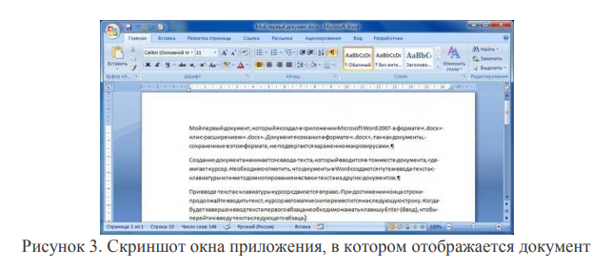

При вводе текста между словами устанавливайте один жесткий пробел. Жесткие пробелы устанавливаются нажатием клавиши Space bar (клавиша пробела - это длинная нижняя клавиша без названия), а мягкие пробелы устанавливаются редактором автоматически при форматировании текста. Кроме того, жесткие пробелы не устанавливайте между словами и знаками препинания, а также между словами и кавычками или скобками. После знака препинания пробел обязателен, но не в конце абзаца. Неразрывный пробел устанавливайте посредством одновременного нажатия трех клавиш Ctrl + Shift + Space bar. Неразрывные пробелы целесообразно применять, например, между инициалами и фамилией в том случае, когда при вводе инициалов и фамилии они оказываются на разных строках. В этом случае применение неразрывных пробелов обеспечит неразрывность инициалов и фамилии, и они будут размещены на одной строке, а не на разных строках. Знак "дефис" в тексте всегда вводится без пробелов клавишей "-". В некоторых случаях в текст вводится "неразрывный дефис" с помощью одновременного нажатия клавиш "Ctrl" + "Shift" + "дефис". Знак "тире" ("длинное тире")
выделяется пробелами с двух сторон, а вводится с помощью одновременного нажатия комбинации клавиш "Ctrl" + "Alt" + "серый минус". Редактирование текста Редактирование предназначено для устранения ошибок, перемещения символов, слов, строк, фрагментов и внесение других изменений в содержимое документа. Редактирование документа осуществляется как в процессе ввода текста, так и после его ввода. Как правило, редактирование текста выполняется перед форматированием и применением стилей. К средствам редактирования относятся следующие команды (кнопки, которых расположенные на вкладке Главная): ♣ Проверка правописания; ♣ Выделить, вырезать, копировать, вставить через буфер обмена; ♣ Найти и заменить; ♣ Отменить и Вернуть (кнопки на панели быстрого доступа). Кроме того, для редактирования текста используются клавиши клавиатуры Del, Backstage, Space bar и применяется средство Drag and Drop ("перетащи и отпусти" при нажатой левой или правой кнопки мыши). В приложении Microsoft Word 2007-10 по умолчанию установлены следующие способы проверки правописания: ♣ Автоматически проверять орфографию; ♣ Использовать контекстную проверку орфографии.
Способы проверки, установленные по умолчанию, можно отменить, для этого надо выполнить команду Office/Параметры Word/Правописание и в появившемся окне диалога удалить соответствующие флажки. Суть проверки орфографии заключается в том, что для проверки написания слова редактор сравнивает это слово со словарем Microsoft Office 2007-10, при этом неизвестные слова редактор подчеркивает волнистой красной линией. Таким образом, волнистая красная линия свидетельствует либо об ошибке в слове, либо о том, что в словаре Office 2007-10 такое слово отсутствует. Что касается проверки грамматики, то редактор проверяет грамматические и стилистические правила письма (несогласованность подлежащего и сказуемого, неверные предложные сочетания). При наличии возможных ошибок в предложении редактор подчеркивает волнистой зеленой линией предложение или его часть. Для проверки и исправления ошибок можно использовать контекстное меню, щелкнув правой кнопкой мыши на слове с волнистой линией. При проверке орфографии - в появившемся контекстном меню выберите одно из действий: пропустить слово, откорректировать его или занести в словарь. При проверке грамматики - для устранения ошибок выберите одну из предлагаемых команд в контекстном меню. Для ручной проверки орфографии и грамматики необходимо установить курсор вначале текста и выбрать команду Рецензирование/Правописание, появится окно диалога "Правописание", с помощью которого можно выполнить требуемую проверку. В появившемся окне диалога "Правописание" (рисунок 4) отображается первое предложение с ошибкой и записью в разделе "Варианты": Не хватает запятой после слова документ. Для устранения ошибки надо щелкнуть на кнопке "Изменить" и продолжать работу с окном диалога до завершения полной проверки текста.
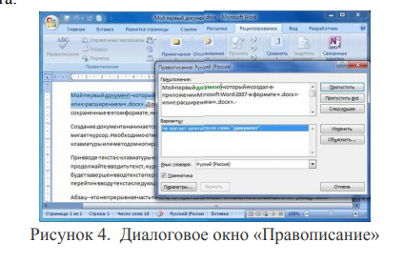
После завершения редактирования текста документа надо выполнить его форматирование, т.е. изменить его внешний вид. Непечатаемые символы При работе над документом рекомендуется включать режим отображения непечатаемых символов, Для этого надо нажать кнопку Непечатаемые символы на Стандартной панели инструментов. Непечатаемые символы видны на экране, но не выводятся на печать. В таком режиме легче выявить ошибки, допущенные при наборе и форматировании текста. Перечень основных непечатаемых символов приведен в таблице.

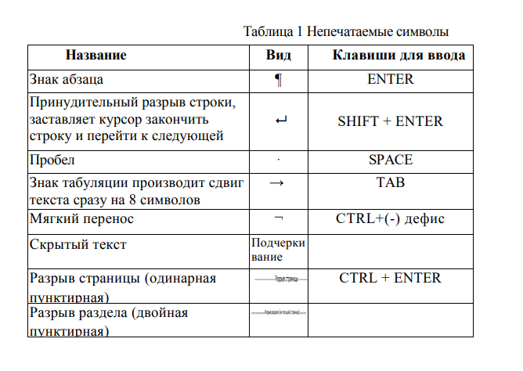
ПРАКТИЧЕСКАЯ ЧАСТЬ РАБОТЫ №1
Задание 1. Создание текстового документа Создание текстового документа в Word происходит при запуске программы или при помощи команды меню: Файл/Создать/Новый документ/Создать

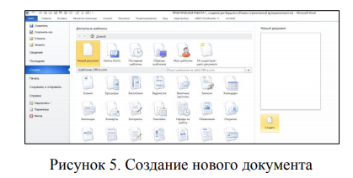
Для увеличения эффективности работы можно запомнить сочетания клавиш, например Ctrl+N (создание документа). При запуске программы Microsoft Office Word 2010 отрывается пустой Документ 1, который по умолчанию основан на общем шаблоне Normal (рис.6). Шаблон – это пустой документ с изначально заданными параметрами форматирования по умолчанию. В шаблоне Normal по умолчанию установлены следующие параметры: • стиль текста – обычный, шрифт – Calibri, размер шрифта – 11 пт., выравнивание текста по левому краю, междустрочный интервал -1.15, отступ после абзаца -24 пт. • стиль заголовка шрифт – Cambria, размер шрифта – 14 пт., выравнивание текста по левому краю, междустрочный интервал -1, 15 пт. отступ перед абзацем – 24 пт. Пользователь в Word 2010 может создать собственный шаблон с необходимыми параметрами. Шаблон удобно использовать при работе с постоянно повторяющимися документами, имеющими одинаковую структуру: бланки, отчеты и т. д.
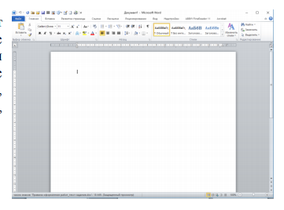
Рисунок 6. Создание нового документа на общем шаблоне Normal
Порядок выполнения задания 1. Создайте новый документ при помощи команды меню: Файл/Создать/Новый документ/Создать 2. Задайте основные параметры страницы: поля: верхнее-2,5; нижнее-2,5;правое-1; левое-2,5 (с помощью управляющих линеек); тип и размер шрифта -14пт.; масштаб -100%; способ выравнивания текста (используем кнопки на П. И. форматирование). 3. Наберите предложенный текст: Шуточные правила техники безопасности Если ты хороший мальчик, то не суй в розетку пальчик, Проводами не играй: не известно есть ли рай? Если где-то заискрит, или что-нибудь дымит, Время попусту не трать - нужно взрослого позвать. Ведь из искры знаем сами, возгореться может пламя. Бережливым быть умей, и по клавишам не бей, Там учтите этот факт, электрический контакт. Мышка может другом стать, коль ее не обижать. Дрессируй ее умело, не крути в руках без дела. Если вводишь ты "ответ", а компьютер скажет "нет", По дисплею не стучи, лучше правила учи! Если сбой дает машина, терпение вам необходимо, Не бывает без проблем даже с умной ЭВМ!
2. Сохраните документ под именем «Шуточные правила техники безопасности».
Задание 2.
- Создайте два текстовых файла и сохраните их на диске в заданной папке. 2. Выполните основные операции по редактированию текстовых документов. 3. Создайте третий текстовый файл, скопируйте в него информацию из двух имеющихся. 4. Сохраните файлы на диске в заданной папке.
Задание 2.1 1. Создайте новый документ: команда Создать - Новый документ/Создать 2. Установите следующие поля страницы: верхнее- 2; нижнее- 2,5; правое- 1,5; левое- 2,5 (при помощи управляющих линеек); тип и размер шрифта -14пт.; масштаб -75%; способ выравнивания текста (используем кнопки на П.И.форматирование) 3. Установите автоматический перенос слов в документе (меню Разметка страницы -Расстановка переносов …, включить Автоматическая расстановка переносов).

Практическая работа №2 Создание и редактирование таблиц. Сортировка таблиц. Вычисления в таблицах. Преобразование текста в таблицу. Управление просмотром документов. Просмотр и перемещение внутри документа. Переход по закладке. Использование гиперссылок. Оформление документа. Создание титульного листа. Создание списка литературы. Страницы и разделы документа Разбивка документа на страницы. Разрывы страниц. Нумерация страниц. Колончатые тексты. Внесение исправлений в текст. Создание составных документов. Слияние документов. Колонтитулы. Размещение колонтитулов. Создание сносок и примечаний. Создание оглавления.
- Подготовьте титульную страницу документа Реферат.doc
- Установите параметры страницы: размер всех полей – 2,5 см, переплет – 0 см, колонтитулы – 1,25 см, зеркальные поля отсутствуют.
- Введите текст и в конце вставьте маркер раздела.
- Отформатируйте текст и выполните вертикальное выравнивание на странице.
Выполнение
- Откройте новый документ и затем выполните команду Office → Сохранить как. Назовите файл Реферат.doc и сохраните его в папке диск А.
- Выполните команду Разметка страницы → (Поля, Ориентация, Размер). Установите параметры страницы.
- Не меняя установок форматирования, введите все строки текста титульной страницы. Текст документа должен выглядеть так, как на рис. 5. Атрибуты форматирования отдельных строк должны соответствовать табл. 3. Ввод отдельных строк должен завершается либо нажатием комбинации Shift+Enter (принудительный перевод строки в пределах абзаца), либо нажатием клавиши Enter для завершения абзаца. При вводе текста не вставляйте пустые строки.
- Выделите поочередно каждый абзац текста и отформатируйте его согласно атрибутам, приведенным в таблице.
- После форматирования строк установите место вставки в конце документа (после 2009) и вставьте маркер разрыва раздела
- .Для этого выполните команду Разметка страницы → Разрывы; в группе Новый раздел выберите переключатель Со следующей страницы и нажмите ОК.
- Для окончательного форматирования титульного раздела поместите в него место вставки и выберите команду Разметка страницы → (Поля, Ориентация, Размер). На вкладке Поля → Настраиваемые поля установите значения полей - верхнее и нижнее - 3,5 см; - левое и правое - 4 см.
- Нажмите ОК.
- Просмотрите титульную страницу в режиме предварительного просмотра (Главная → Печать → Предварительный просмотр) и внесите изменения в формат отдельных строк по своему желанию.
Атрибуты форматирования текста на титульной странице
Таблица 2
Строки текста | Шрифт | Размер | Начертание | Выравнивание
Федеральное агентство по образованию Shift+Enter | Times New Roman  (TNR) | 14 | Обычный, прямой | По центру
Государственное образовательное учреждение Shift+Enter
высшего профессионального образования Shift+Enter
«Брянский государственный университет Shift+Enter
Имени академика И.Г. Петровского» Enter
РЕФЕРАТ Enter | TNR | 20 | П/ж, прямой | По центру
"Текстовый процессор Word 2007" Shift+Enter | Arial | 16 | П/ж, прямой | По центру
по дисциплине "Информатика" Enter | TNR | 14 | Обычный, курсив | По центру
Руководитель А.Иванов Shift+Enter | TNR | 14 | Обычный, прямой | Справа
Исполнитель А.Петров Shift+Enter
Группа 3 Enter | TNR | 12 | Обычный, прямой | Справа
Брянск Shift+Enter | TNR | 14 | Обычный, прямой | По центру
2011
Примерный вид титульного листа показан на рис. 5
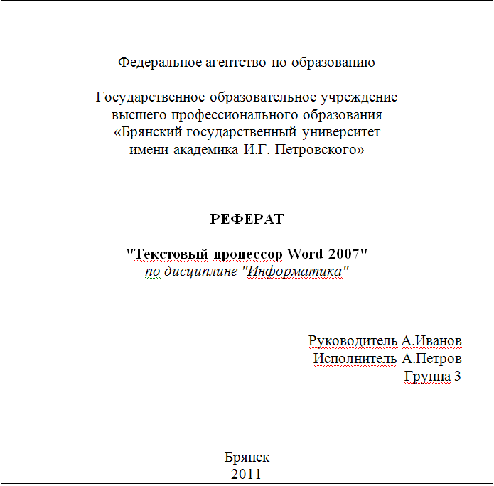
Рис. 5. Титульный лист
Вместо того чтобы вводить текст обложки документа вручную, можно выбрать из имеющихся, для этого перейдите во вкладку Вставка → Титульная страница выберите понравившуюся. Если не понравилась, то Вставка → Титульная страница
→ Удалить текущую титульную страницу.

Практическая работа №3 Работа с рисунками в документе. Вставка рисунков. Составление блок-схемы. Переупорядочивание слоев рисунка и вращение фигур. Создание рисунка-подложки для текста. Управление обтеканием рисунка текстом. Работа с научными формулами. Открытие приложения табличного процессора. Структура экрана. Меню и панели инструментов. Создание и сохранение документа. Знакомство с элементами окна. Перемещение указателя ячейки (активной ячейки), выделение различных диапазонов, ввод и редактирование данных, установка ширины столбцов, использование автозаполнения, ввод формул для ячеек смежного/несмежного диапазона, копирование формул на смежные/несмежные ячейки.
Вставьте рисунок с изображением строки меню и панели инструментов Word. Измените размер рисунка. Создайте на рисунке выноски с названиями панелей. Восстановите исходный рисунок по его обрезанному фрагменту.

Выполнение
- Скопируйте окно текстового процессора Word в буфер, нажав клавишу PrintScreen. Вставьте содержимое буфера в текст как рисунок.
- Выделите рисунок, щелкнув на нем левой клавишей мыши. В строке заголовка появится меню Работа с рисунками, а в Главном меню – меню Формат.
- Выполните команду Работа с рисунками → Формат → Размер → Обрезка.
- Обрежьте рисунок, оставив от него только часть, содержащую изображение Строки меню и Панели инструментов. Для этого, выделив рисунок, щелкните на кнопке Обрезка. Установите указатель мыши на средний маркер нижней границы рисунка. Указатель примет такой же вид, как и на кнопке Обрезка. При нажатой левой клавише мыши переместите маркер вверх до границы Панели инструментов.
- Аналогично обрежьте рисунок сверху до Строки меню.
- Увеличьте пропорционально размер рисунка, поставив курсор на один из угловых маркеров в контуре рисунка.
- Произведите замену цветного изображения рисунка на черно - белое с помощью кнопки панели Яркость, Контрастность, Стили.
- Восстановите по фрагменту рисунок окна Word в первоначальном виде. Для этого выделите рисунок панелей и щелкните на кнопке Сброс параметров рисунка на панели Работа с рисунками. Убедившись, что рисунок принял первоначальный вид, отмените восстановление, щелкнув на кнопке Отмена.
- Нарисуйте выноску с названием «Строка меню». Для этого выполните команду Вставка – Фигуры - Выноски.Выберите вид выноски - Выноска 3. На экране указатель мыши примет вид тонкого плюса. Щелкните мышью на середине рисунка Строки меню и проведите при нажатой левой клавише мыши линию за пределами рисунка. Появится линия с изломом и прямоугольная рамка для текста выноски. После отпускания кнопки мыши щелкните внутри рамки и введите текст: Строка меню
- Отрегулируйте местоположение выноски, перемещая контур рамки и линию выноски. Для изменения выноски выделите ее. Для этого установите указатель мыши на любую линию выноски так, чтобы указатель мыши принял вид крестообразной стрелки, и щелкните мышью. Появятся метки контура выноски. Метки линии выноски будут окрашены в желтый цвет. Перетаскивая линии выноски за метки можно изменить их вид.
- Снабдите линию выноски стрелкой. Для этого выделите выноску и из контекстного меню выберите команду Формат автофигуры. В поле Стрелки выберите нужный вид стрелки и нажмите ОК.
- Аналогично создайте выноску для Панели инструментов.
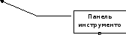Рис. 7 Инструментальные панели с выносками

Задание 18. Составление блок-схемы
Нарисуйте фрагмент информационно-технологической схемы решения задачи, представленный на рис. 8.
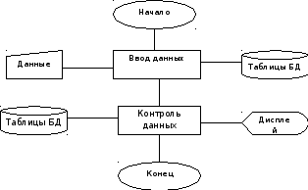Рис. 8. Информационно-технологическая схема
решения задачи
Выполнение
- Выполните команду Вставка → Фигуры → Основные фигуры, щелкните по кнопке Овал и при нажатой левой клавише мыши нарисуйте начальный элемент блок-схемы. Отпустите левую клавишу мыши, при этом контур элемента останется выделенным. Щелкните правой клавишей мыши внутри контура, выделив элемент. Выберите в контекстном меню пункт Добавить текст и введите внутрь элемента слово Начало. Отрегулируйте размер шрифта и местоположение слова внутри элемента, используя те же приемы, что и при работе с обычным текстом. Отрегулируйте размер овала, выделив его и переместив угловые или серединные метки контура.
- Выполните команду Вставка →Фигуры→ Блок-схема. Выберите элемент Процесс и нарисуйте прямоугольный блок внизу под овалом. Вызвав контекстное меню, введите в него текст: Ввод данных.
- Выполните команду Вставка →Фигуры→ Линия и нарисуйте вертикальную линию, соединяющую ранее нарисованные блоки. Отрегулируйте длину и местоположение линии, выделив ее и переместив в нужном направлении саму линию или ее метки.
- Выполните команду Вставка → Фигуры → Блок – схема → Магнитный диск. Введите в нее текст: Таблицы БД. Проведите горизонтальную линию, соединяющую Блок контроля и Магнитный диск.
- Выполните команду Вставка →Фигуры→Процесс и постройте прямоугольник с названием: Контроль данных. Соедините его вертикальной линией с блоком Ввод данных.
- Поместите слева от блока Ввод данных фигуру Магнитный диск, применив копирование.
- Нарисуйте остальные графические элементы схемы и введите их названия. Используйте прием копирования элемента схемы при рисовании блока Конец и произведите замену в нем текста.
- Объедините все элементы схемы в одну группу. Для этого последовательно выделяйте каждый элемент схемы при нажатой клавише Shift. Щелкните правой кнопкой мыши и из контекстного меню выберите команду Группировка → Группировать. Сгруппированные фигуры имеют общий контур и их можно перемещать и копировать за одну операцию.
Практическая работа №4
Работа с диаграммами. Вставка столбцов. Работа со списками. Графические объекты, макросы. Создание графических объектов с помощью вспомогательных приложений. Оформление итогов и создание сводных таблиц.
С помощью команды Вставка/Иллюстрации/Фигуры в Excel можно создавать свободно позиционируемые объекты, не привязанные к структуре рабочего листа. Таким образом, пользователю предоставляются дополнительные возможности оформления таблиц.
Работа с объектами
Созданный графический объект можно
- выделять (щелчок по объекту);
- перемещать (выделить и выполнить перетаскивание мышью);
- изменять размеры (выделить и выполнить перетаскивание мышью маркера выделения);
- форматировать выделить/ Контекстное меню /Формат фигуры.

Задание 1
На первом рабочем листе книги «Классный журнал» оформить титульный лист журнала следующим образом (например, см. рис.):
- В левом верхнем углу листа вставить рисунок ClipArt - книгу.
- По центру с помощью WordArt оформить надпись «Классный журнал».
- С помощью WordArt получить надпись на рисунке, соответствующую классу, например: «10 А».
- Нарисовать личную панель инструментов, содержащую 4 кнопки с различными условными обозначениями.

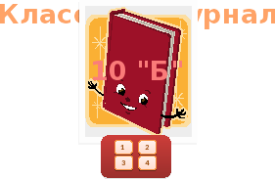
Рис 1. Пример оформления титульного листа.

Создание макросов
Макрос представляет собой последовательность макрокоманд и макрофункций. За каждой кнопкой панелей инструментов закреплен макрос. Большинство уже предопределенных макрофункций соответствуют командам меню.
Пользователь может автоматизировать выполнение часто повторяющихся операций, создавая собственные макросы.
Макрос может быть записан на языке Visual Basic for Applications (VBA).
Наиболее простым способом создания макроса является запись с помощью Макрорекодера. Макрорекодер протоколирует все выполняемые пользователем действия и преобразует их в VBA- код.
Для записи макроса выполнить действия:
- Вид/Макросы/Начать запись.
- В диалоговом окне «Запись макроса» назначить имя (начинается с буквы, без пробелов), комбинацию клавиш для быстрого его вызова.
- Выполнить OK. При этом на экран будет выведена кнопка для остановки записи макроса, и в строке состояния появится сообщение о записи.
- Выполнить все действия, которые должны быть предусмотрены в макросе.
- Остановить запись (Вид/Макросы/Остановить запись), используя кнопку остановки записи.
Проверить работу созданного макроса, запуская его различными способами: Вид/Макросы/Макросы, с помощью клавиш Alt+F8, с помощью определенной вами комбинации клавиш.

Задание 2
На листе, содержащем сведения об учениках записать макрос, выполняющий настройку экрана:
- Удаление с экрана сетки, заголовков строк и столбцов (Вид / Показать или скрыть).
- Выделение заголовка цветом (выделить ячейку/ Контексное меню/ Формат ячеек / Шрифт / Цвет).
Для кнопок Вашей панели инструментов назначить созданные макросы: Контекстное меню/ Назначить макрос.

Индивидуальное задание

1. Показать выполнение Задание 1, Задание 2.
2. На листе, содержащем сведения об учениках, записать макрос, выполняющий следующие действия:
- Поиск отличников в списке (с помощью фильтрации).
- Копирование данных об отличниках в отдельное место на этом же листе.
- Формирующий надпись для полученного списка.
3. На листе, содержащем сведения об учениках, записать макрос, выполняющий удаление списка отличников.
4. На титульном листе графическим объектам - нарисованным кнопкам назначить макросы:
- Получение списка отличников.
- Удаление списка отличников.

Практическая работа №5
Назначение системы подготовки презентации. Знакомство с программой. Разработка презентации: макеты оформления и разметки. Добавление рисунков и эффектов анимации в презентацию, аудио- и видеофрагментов. Анимация объектов. Создание автоматической презентации. Создание управляющих кнопок. Сохранение и подготовка презентации к демонстрации. Создание и редактирование рисунка в графическом редакторе.
Цель: научиться создавать слайд-шоу, расширить практические навыки.
Студент должен
знать:
- назначение приложения PowerPoint;
- область применения PowerPoint;
- свойства объектов PowerPoint;
уметь:

  - запускать приложение PowerPoint;
  - создавать пустую презентацию;
  - вводить текст в презентацию;
  - вставлять картинку в презентацию;
  - создавать анимацию для слайдов;
  - настраивать переход слайдов.

Теоретическое обоснование

Презентации PowerPoint довольно успешно могут сопровождать любые предметные лекции, защиту курсовых и дипломных работ, иллюстрировать доклад. Кроме того, набор слайдов можно использовать в качестве тестов для контроля знаний.
Процесс подготовки презентации можно разбить на два этапа:
- непосредственная разработка презентации, т.е. оформление каждого слайда;
- демонстрация, т.е. процесс показа готовых слайдов, который может сопровождаться пояснениями, некоторыми графическими пометками по ходу демонстрации.

Создание презентации.
Запустить программу PowerPoint можно несколькими способами:
- Пуск – Программы- Microsoft PowerPoint.
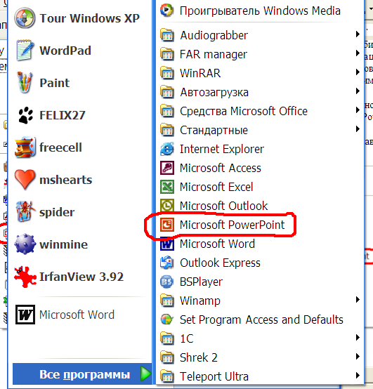

- Вызвать контекстное меню (правая кнопка мыши)
– Создать – Презентация Microsoft PowerPoint.

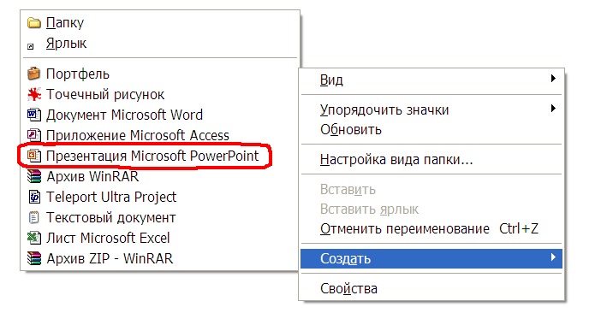Перед вами появится окно программы PowerPoint
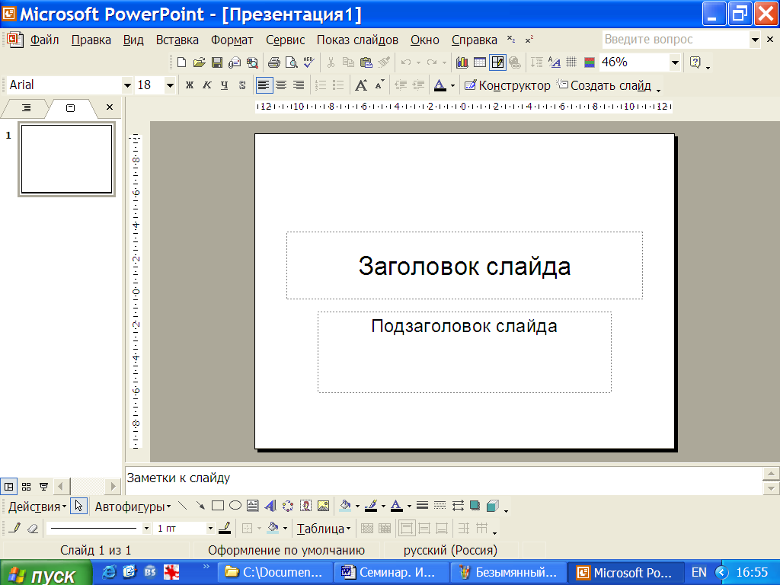
Следующий шаг – выбор варианта разметки слайда. В меню Формат выберите команду Разметка слайда, в открывшемся диалоговом окне предлагаются более десятка различных вариантов разметок, выбирайте разметку согласно своему макету.
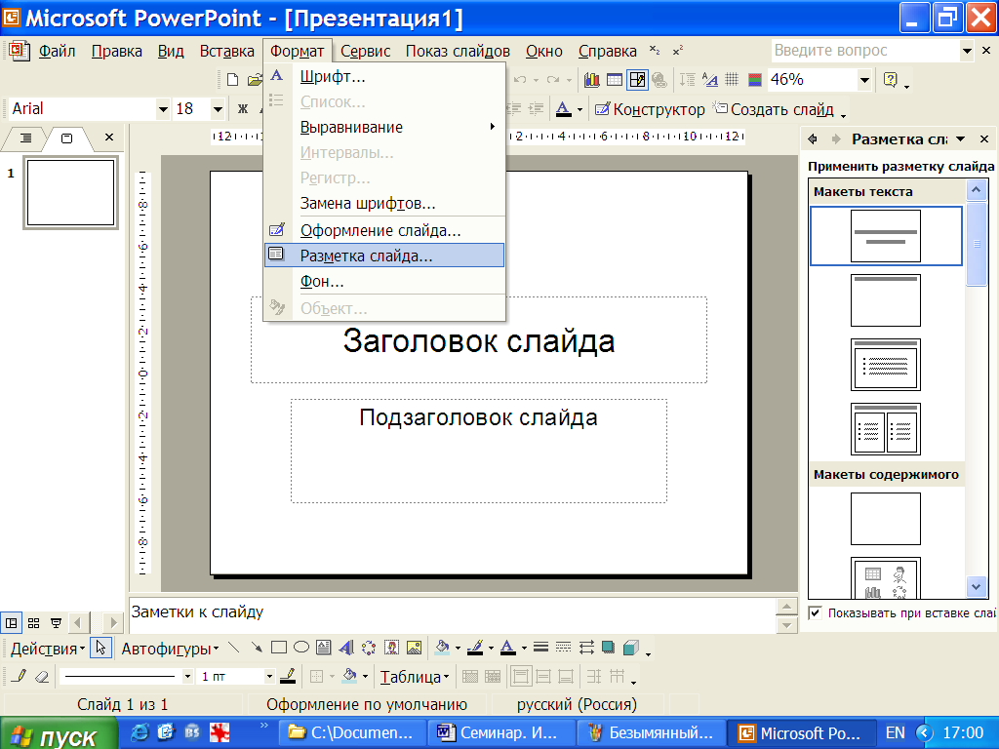
Когда разметка выбрана, остается ввести с клавиатуры текст. Для этого достаточно щелкнуть мышью по метке – заполнителю и ввести текст.
Метки – заполнители – это рамка с пунктирным контуром, появляющиеся при создании нового слайда. Эти рамки служат метками – заполнителями для таких объектов, как заголовок слайда, текс, диаграммы, таблицы, организационные диаграммы и графика.
Однако белый фон не производит впечатления. Продолжить работу можно по выбору оформления слайда. PowerPoint представляет возможность воспользоваться шаблонами дизайна, которые позволяют создавать презентации в определенном стиле. Шаблон дизайна содержит цветовые схемы, образцы слайдов и стилизованные шрифты. После применения шаблона дизайна каждый вновь созданный слайд оформляется в едином стиле. В меню Формат выберите команду Оформление слайда… и дальше вас ждет очень приятный процесс -«просматривай и выбирай»
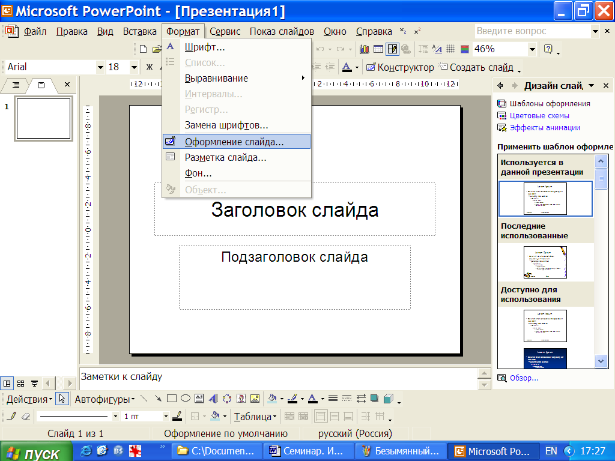

Первый слайд готов. Для того чтобы вставить новый слайд, выполните команду Вставка –
Создать слайд…
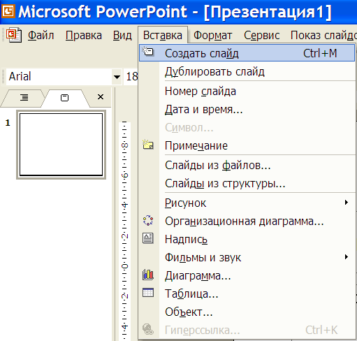Либо воспользоваться пиктограммой команды 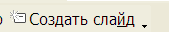
Появится уже знакомое окно нового слайда.

Последующий слайд разрабатывается так же, как предыдущий слайд:
- вставить новый слайд;
- введите текс;
- по необходимости располагайте текст в несколько колонок;
- в случае необходимости переместите метки-заполнители;
- выберите текст по своему усмотрению.

При разработке некоторых слайдов можно воспользоваться панелью Рисования.

Демонстрация.
Для того чтобы начать демонстрацию, перейдите к первому слайду и воспользуйтесь кнопкой , расположенной в левой нижней части экрана или выполнить одну из команд
Вид – Показ слайдов
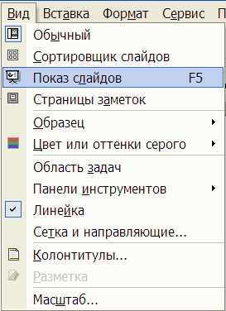

Показ слайдов – Начать показ
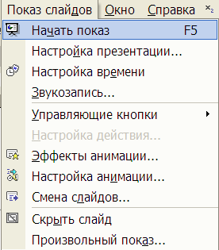
Первый слайд должен появиться перед вами в режиме просмотра. Переход к следующему слайду в режиме демонстрации осуществляется щелчком мыши, нажатием клавиши Enter, {Пробел}, Page Down, при помощи клавиш управления курсором «Вниз» или «Вправо».
По ходу демонстрации вы можете делать любые устные пояснения, переходя к новому слайду через такой промежуток времени, который потребуется. Для того, чтобы успешнее проводить демонстрацию, удобно иметь перед глазами план презентации – предварительно можно распечатать отчет.

Список литературы

1. А.В. Затонский, Информационные технологии: разработка информационных моделей и систем : учебное пособие/ А.В. Затонский — Москва: РИОР: ИНФРА-М, 2020. — 312 с. Текст : электронный // Электронно-библиотечная система «Лань» : [Электронный ресурс]. — URL: https://znanium.com/bookread2.php?book=1043097.
2. В.А. Гвоздева., Информатика, автоматизированные информационные технологии и системы : учебник / В.А. Гвоздева.— 2-е изд. — М. : ИД «ФОРУМ» : ИНФРА-М, 2019. — 351 с. Текст : электронный // Электронно-библиотечная система «Лань» : [Электронный ресурс]. — URL: https://znanium.com/bookread2.php?book=999615.
3. О. Л. Голицына, Н. В. Максимов, И. И. Попов., Информационные системы : учебное пособие О. Л. Голицына, Н. В. Максимов, И. И. Попов.— М. : ФОРУМ : ИНФРА-М, 2018. — 140 с. — Текст : электронный // Электронно-библиотечная система «Лань» : [Электронный ресурс]. — URL: https://znanium.com/bookread2.php?book=953245
4. Информационные технологии : учебно-методическое пособие / составители О.Н. Дитяткина [и др.]. — Липецк : Липецкий ГПУ, 2017. — 122 с. — Текст : электронный // Электронно-библиотечная система «Лань» : [сайт]. — URL: https://e.lanbook.com/book/111988
5. Бизяев, А.А. Информационные технологии : учебное пособие / А.А. Бизяев, К.А. Куратов. — Новосибирск : НГТУ, 2016. — 96 с. — ISBN 978-5-7782-2936-5. — Текст : электронный // Электронно-библиотечная система «Лань» : [сайт]. — URL: https://e.lanbook.com/book/118256

